行政院客家委員會一百年獎助客家學術研究

以閱讀為基礎的客家意象變化研究：
閱讀、創造、與改變

計畫主持人：陳嘉甄
協同主持人：吳振賢

一百年十一月三十日
章節目錄
章節次 | …………………………………………………………………………. |  | 頁次
第一章 | 研究動機與目的 | ………………………………………… | 3
第一節 | 問題背景與動機 | ………………………………………… | 3
第二節 | 研究目的 | ………………………………………… | 5
第三節 | 研究範圍與限制 | ………………………………………… | 6
第二章 | 文獻探討 | ………………………………………… | 8
第一節 | 客家意象 | ………………………………………… | 8
第二節 | 以認知策略或學習策略協助改變與創造 | ………………………………………… | 11
第三節 | 閱讀理解 | ………………………………………… | 19
第四節 | 意象的形成、變化與詮釋 | ………………………………………… | 22
第三章 | 研究方法 | ………………………………………… | 24
第四章 | 研究結果 | ………………………………………… | 28
第五章 | 研究結論與建議 | ………………………………………… | 39
參考文獻 | …………………………………………………………………………. |  | 39

以閱讀為基礎的客家意象變化研究：閱讀、創造、與改變
A study of Hakka image changes Based on reading: read, create, and change

摘要

意象(image)是個人內在主觀知識與外界經驗互動下，形成對社會文化的了解、所產生的腦內圖像。這是一種長期的、動態的、可修正的歷程。客家意象是人們對於客家文化特質、生活習慣等的文化圖像，當人們提到「客家」，個人認知結構中所呈現主動建構後的相關表徵、基模、或概念，化為象徵的語彙，形成對於客家的敘述。本研究以準實驗研究的方法，探討客家意象的變化。了解在介入閱讀的變項下，學童客家意象的變更與差異。以閱讀客家文本為基礎，引導研究對象進入客家文化世界。期許各族群學生在故事或繪本中發現文化的特色，促成對客家文化的體驗或認同，使閱讀與多元文化間共同譜出優美的交響篇章。
Image is the internal understanding of the social cultural that comes from the interaction between the an internal subjective knowledge and experience from outside world. The image Formation is a procedure that is long-term, dynamic, and can be modified. Hakka image is a culture sketch of Hakka cultural traits and habits. When people mentioned "Hakka", the individual representation, schema, or concept of cognitive structure changed into a symbolic vocabulary, and then a Hakka description was formed in the brain. This study researches the changes of Hakka images with quasi-experiment method and intervention of variable-reading Hakka. This experiment leads the objects into Hakka cultural world through the read based on the Hakka text. It expects that the students will experience and involve in Hakka cultural through the reading of relative stories or picture books, and promote their Hakka cultural identity. The research also expects the make a beautiful Symphony chapter with the interaction of reading and multicultural.

本報告係接受行政院客家委員會獎助完成，在此向行政院客委會致謝

第一章、研究動機與目的

第一節、問題背景與動機
意象（image）是認知歷程中，以腦內所產生的心理圖像，形成對社會文化的瞭解，亦是進一步產生行為的關鍵（Reber, 1985，Kenneth. E. Boulding，1956）。意象是「個人相信為真」的主觀知識，將影響個人的行為。它並非固定不變的腦內知識結構，而是在不斷與外界所吸收的新訊息間動態交互影響，建構而成。亦即、人們可能在價值系統中主動的過濾、篩揀新進訊息，修正意象，在新訊息與意象互相傳遞變更的過程中，構成了意象。這是一個長期的、主動的、變化的歷程（Boulding, 1956）。因此、在認知心理學的觀點中，意象可視同為一種認知基模（schema）或認知結構，當個體面臨刺激情境或問題時，以納入、修正或適應的方式更變既有架其既有架構，而融入新經驗（張春興，1993；王雯君，2005）。
文化（culture）則往往藉由符號及象徵重現於人們的認知結構中，形成認知表徵，與人們的世界發生關連。包括語言、風俗、習慣、生活方式或工藝品，在人們認識後，皆以各自獨特的方式再現或重組為個人的知識表徵。（Jenks, 1998；王雯君，2005）。客家意象是人們對於客家文化特質、生活習慣等的文化圖像，當人們提到「客家」，個人認知結構中所呈現主動建構後的相關表徵、基模、或概念，化為象徵的語彙，形成對於客家的敘述。客家意象由是從變動更迭中的認知基模，而形成可外顯、可探討的客家意象。
因為意象本身的變動特質，使得客家意象調查結果不一，僅能就呈現的現況作一陳述。研究者在本研究的探討中，對於客家意象的定義為，是人們對於客家族群的特質或生活相關特質的基本認識架構，這個認識架構可能存在於客家族群或非客家族群。該架構會受到智識發展變化、環境文化脈絡、與顯性或潛在教育的影響；這個對於客家族群的認識架構具有建構的特質，並非固定不變的，而是隨著情境與認識間的交互作用而更變的。
對於客家意象的探討，如姜如珮(2003)、黃葳威及李佳玲(2005)等人過去曾對文化出版品、電視、廣播等文字或影像媒介的分析。其內容主要在於討論在這些出版品或媒體中，客家意象的類別，及正負向觀點；亦有如王雯君(2005)從刻板印象或框架的角度來批判客家意象的探究。這些研究所分析的面向在於調查當下所呈現的客家意象。本研究中，期許能透過「閱讀客家」活動，培養不同族群的學生感受自身或不同文化之美、尊重不同文化、開展學習其他文化的興趣與動力。
在教學歷程中，融入學習方法或學習策略的傳授與練習，大部分教師都常有這樣的教學經驗，只是缺乏有系統的融入及給予學生持續性的練習機會。本研究希望讓學生有接近一整個學期的時間去熟悉該策略，將更能豐富學習閱讀內容，而學生也能真正將學習策略內化。融入圖繪式概念圖或心智圖創作的閱讀客家方案來進行閱讀學習。並協以欣賞視覺化影音客家資料的方式，協助學童以最直覺的方式去建立知識架構與理解，形成其意象。
因此、研究者將在一學期內，利用每週四十分鐘的閱讀活動時間，以閱讀客家文本為基礎，持續引導研究對象共同進入多元文化世界。期許各族群學生在故事或繪本中發現文化的特色，促成對客家文化的體驗或認同。教育應能喚醒人類的情感，並使人保持覺醒。當學生對文化產生感情，覺醒並為之行動，閱讀與多元文化間將譜出優美的的交響篇章。本研究自認知心理學的角度出發，探討客家意象的變化。透過準實驗研究，了解在閱讀介入的變項下，學童客家意象的變更與差異。
在1950年代，布魯姆便主張經由組織過的相關知識，比特定的、孤立的知識，能有較佳的學習與保留(岳修平譯，1998)。良好的閱讀能力是學習的基本。閱讀能力與習慣的培養必須自幼時開始發展。國小學童語文閱讀能力仍在發展中，結合學習策略的閱讀方案將有助低語文能力學童進行閱讀活動。陳嘉甄(2005)實驗研究結果提出，鼓勵與協助孩子大量閱讀的過程中，形成融入圖繪式概念圖的閱讀方案，能提升低語文能力學生的後設認知能力及閱讀效果；而概念構圖繪製較佳者對於故事結構與概念意義的理解較佳；其概念激發活化程度較高，表達能力較佳，而有較豐富的連接層次；其概念構圖有較多正確而易於理解的命題；較能呈現完整的閱讀內容(陳嘉甄，2005)。
在本研究中，以台北縣一所智型國小學生為實驗研究對象，總樣數本為100人。並選定其中27人(一個班級)為「閱讀客家」實驗組，透過每週一節課的客家相關文章書籍及客家繪本閱讀、客家影音檔案欣賞，再輔以繪製概念構圖或心智圖的學習策略協助統整知識架構、進而分析其客家意象變化。閱讀實驗階段設定為一學期四個半月，研究者採用前測—實驗—後測的步驟，比較實驗組與未接受閱讀客家實驗方案的對照組，探究二者在客家意象變化上的差異；同時研究者也將進一步探討，實驗組與對照組間，是否為客籍學童在學習後所產生的差異。研究者取材的閱讀資料，以行政院客委會官方網站所提供建議書籍及影響資料為主，由研究依實驗對象的心理及語言發展層次選擇合適資料作為教材。實驗組學生所呈現的客家意象將能反映出目前主流客家出版品的意象層面，並以此結果分析提出相關建議。

第二節、研究目的
綜而言之，本研究的動機與目的如下：
一、透過「閱讀客家」活動，培養不同族群的學生感受自身或不同文化之美、尊重不同文化、開展學習其他文化的興趣與動力。
二、期許各族群學生在故事或繪本中發現文化的特色，促成對客家文化的體驗或認同。
三、透過準實驗研究，了解在閱讀客家方案介入的變項下，學童客家意象的變更與差異。
四、採用前測—實驗—後測的步驟，比較實驗組與未接受閱讀客家實驗方案的對照組，探究二者在客家意象變化上的差異。
五、期待透過本研究，使研究相關參與人員能獲得學術上的專業增進及客家文化教育的成長。二位主要研究者過去曾合作多件客委會獎助研究案，此次分別擔任計畫主持人及協同主持人。主持人負責本計畫的撰寫、課程規劃；而協同主持人將擔任客家文化資料的教材教案編纂、閱讀課程實施及資料蒐集分析等工作。

第三節、研究範圍與限制
一、閱讀方案範圍
研究者針對國小學童的客家意象進行探究，範圍並未擴及至其它年齡層，研究者取材的閱讀資料，以行政院客委會官方網站所提供建議書籍及影響資料為主，由研究依實驗對象的心理及語言發展層次選擇合適資料作為教材。因應不同年紀的發展層次不同，所適用的閱讀方案及文本內容能會有所差異，其學習反應可能也有差異。
二、研究變項範圍
1.族群態度與刻板印象：陳麗華的研究中提到Ramsev(1987)指出，兒童在三歲起便能了解種族差異、但印象模糊，隨著成長歷程中接受外界訊息，在六、七歲時便形成刻板印象(轉引自陳麗華，從兒童的族群社會化談班級的族群關係經營，1996，刊於原位民教育季，2，53-57)。在本研究中，將透過學生自陳其客家意象，觀察是否存在特定刻板印象。
2.客家意象：研究將經由文獻探討，形成開放式的問卷調查題目，在「閱讀客家」方案實施前後，歸納出學生主觀覺知的客家精神、態度、等代表性文物等概念，形成對客家意象的討論。
三、研究限制
- 來自研究樣本的限制：本研究調查樣本僅取台北縣某智型學校國小年級學童及其父母，在開學前時調查，由父母代之選擇鄉土語言課程。然而就該校有部分學童是客家籍，然而父母並未代之選擇客語教學課程，仍與其它族群學童一樣選擇學習閩南語。這些樣本在客家意象形成與改變的研究上，可能具有獨特意義，然並非本研究取樣對象。
- 來自研究方法的限制：研究者以調查法、現場觀察、及部分樣本訪談的方式進行研究，目的在於取得較大量的資料以找出群體的共同特徵，以驗証本研究架構為目的。

第二章、文獻探討

第一節、客家意象

意象（image）是人類認知歷程中，以腦內所產生的心理圖像，形成對社會文化的瞭解，亦是進一步產生行為的關鍵（Reber, 1985，Kenneth. E. Boulding，1956）。意象是「個人相信為真」的主觀知識，將影響個人的行為。它並非固定不變的腦內知識結構，而是在不斷與外界所吸收的新訊息間動態交互影響，建構而成。亦即、人們可能在價值系統中主動的過濾、篩揀新進訊息，修正意象，在新訊息與意象互相傳遞變更的過程中，構成了意象。這是一個長期的、主動的、變化的歷程（Boulding, 1956）。因此、在認知心理學的觀點中，意象可視同為一種認知基模（schema）或認知結構，當個體面臨刺激情境或問題時，以納入、修正或適應的方式更變既有架其既有架構，而融入新經驗（張春興，1993；王雯君，2005）。
文化（culture）則往往藉由符號及象徵重現於人們的認知結構中，形成認知表徵，與人們的世界發生關連。包括語言、風俗、習慣、生活方式或工藝品，在人們認識後，皆以各自獨特的方式再現或重組為個人的知識表徵。（Jenks, 1998；王雯君，2005）。客家意象是人們對於客家文化特質、生活習慣等的文化圖像，當人們提到「客家」，個人認知結構中所呈現主動建構後的相關表徵、基模、或概念，化為象徵的語彙，形成對於客家的敘述。客家意象由是從變動更迭中的認知基模，而形成可外顯、可探討的客家意象。
因為意象本身的變動特質，使得客家意象調查結果不一，僅能就呈現的現況作一陳述。研究者在本研究的探討中，對於客家意象的定義為，是人們對於客家族群的特質或生活相關特質的基本認識架構，這個認識架構可能存在於客家族群或非客家族群。該架構會受到智識發展變化、環境文化脈絡、與顯性或潛在教育的影響；這個對於客家族群的認識架構具有建構的特質，並非固定不變的，而是隨著情境與認識間的交互作用而更變的。
對於客家意象的探討，如姜如珮(2003)、黃葳威及李佳玲(2005)等人過去曾對文化出版品、電視、廣播等文字或影像媒介的分析。其內容主要在於討論在這些出版品或媒體中，客家意象的類別，及正負向觀點；亦有如王雯君(2005)從刻板印象或框架的角度來批判客家意象的探究。這些研究所分析的面向在於調查當下所呈現的客家意象。在王雯君(2005)的研究中，從解構刻板的客家印象開始，重新思考客家族群想像的歷史脈絡，並以經驗調查資料分析民間的客家意象，最後探索發現或發明新客家意象的可能，以重新建構客家意象。並提出幾點關於客家意象主題分析時的建議(以下摘引自：王雯君，2005)，這些建議指示著客家意象變動的可能性，亦因而形成了本研究探究客家意象變化的起源：

(一)一般關於「客家」一詞的理解與研究，這些刻板印象應重新關注並做檢討。源流研究方面，在血統上中原正統的漢人或南方原住民混種之間爭辯；客家特質方面的刻板印象，則有勤勞節儉、刻苦耐勞，小氣吝嗇等族群特性褒貶不一；論及客家文化，脫離不了客家美食與山歌採茶戲，或清一色的農村生活與古老農具等。，這些刻板印象因時、因地、因人而不一，應重新關注並做檢討。
（二）客家意象與客家文化的建構可能受社會結構與媒體傳播影響，而重複強化：客家意象常藉由各式文化表徵來彰顯或受到形塑，它不僅是一種認識客家的工具外，更是詮釋與建構客家的來源。但是客家意象與客家文化間並非全然相等的。客家人的歷史資料問題，涉及詮釋問題，客家意象建構可能受社會結構與媒體傳播影響，而重複強化。
（三）王雯君(2005)針對竹苗十五個客家鄉鎮進行問卷調查，歸納分類受訪者所想像的客家文化，發現受訪者群體的客家意象差異不大；但進一步以族群別、身份別（分為居民、業者與消費者）與年齡變項來分析，卻發現在不同類別群體中存在不同，這對客家文化的闡述與未來發展頗具意義。
（四）應重建客家意象：反思客家文化，可跳脫框架來詮釋傳統，或進一步發明，希冀對客家文化的發展提供更寬廣的創意空間，並形塑新的客家意象。
（五）客家意象的建構不是捏造或虛構，而是可以依社會脈絡而改變，以作為客家文化重建與創新的利基，避免客家刻板印象的僵化思考，而應掌握書寫與詮釋客家的權力。
在客家意象調查中，經常被質疑的是，許多客家代表文物或生活習慣，其實與廣義的漢人無異，而成為台灣客家圖像代表的桐花，更是台灣遍地山間可見的植物。但是作為一個族群、組織的象徵，該物品不必得是獨一無二、專屬於該族群的，日本的櫻花即為一例。因此，能作為象徵的文物，本身並不需與該族群有起源的絕對關係，能夠最早先提出概念並善加經營，便將擁有該意象。
王雯君(2005)提出客家意象的輪廓與邊界的勾繪需要與其他族群的文化對話才能清晰，因此客家意象的形成同時需要要瞭解其他族群的文化是重要的，跳出框架才能從更寬廣的角度認識客家。
客家意象既然是可建構的，但這不代表客家意象的建構是捏造或虛構的，而是一種對當前客家處境或是未來的方向的說明。如何該避免重複陷入刻板印象的僵化思考，而應掌握書寫與詮釋客家的權力，憶述與創造客家文化，型塑客家意象，應透過對相關文化有更深刻、積極的認識、配合脈絡的理解與創造而成。本研究將採「閱讀客家」，結合構念構圖或心智圖的學習策略，協助統整閱讀文本所得知識於個人認知架構中，達到創造新理解的目的。

第二節、以認知策略或學習策略協助改變與創造：
心智圖與概念構圖的使用
相關實驗研究結果顯示，在實驗歷程結束後，通常大部分的受試者都不會繼續使用實驗歷程中的學習策略。心智圖或概念構圖方法是一廣為使用的學習及教學策略，多數研究結果驗証對學習具實際輔助功效，但是亦有研究結果提出，受試者並不會主動使用該方法，主因是過程繁複，反而造成記憶大量負荷，不利學習。是否能改良或簡化概念構圖方法，使之適合缺乏學習策略的學生學習使用，形成進行本研究的另一動機。
鼓勵與協助孩子大量閱讀，如何融入構圖策略，建構有助較低閱讀能力學童的長期閱讀方案，期許透過教學及研究過程，提升學生閱讀時的後設認知能力及閱讀效果，是為本研究的主要動機之一。
影音多媒體的聲光色彩，網際網路的無時空距離，都有助於使知識內容變得較容易親近；將抽象難解的文字知識，轉為視覺性的畫面，則有助於學生願意向這些學習內容跨出第一步。再者，要考慮的另一個問題就是，學生們去接觸了這些知識或資訊，要如何幫助他們把這些新知識與原有知識之間建立起穩固的架構，以形成新的概念、意象，或更具適應性的基模?
一、概念構圖與意象的呈現與重整
意象包含多種概念，概念可以視為人們對事物認知的最簡基模。由於概念具有多樣性的特徵，需在脈絡中才能較精確呈現其意涵，人們對於概念的儲存也不是單獨置放的。任一概念的存取或提取都會受到線索及情境的影響。概念構圖以命題表徵為基礎，將文章的概念、字彙、背景知識及結構等分類，以不同的型式和符號，呈現二維圖解。概念構圖利用圖形空間呈現概念關係，有助於學習者建構、重組或改變目的知識結構，曾被喻為是「最重要的後設分析工具」(引自Kinchin，2001，P1257)。概念構圖在教學上的使用以階層式最為普遍，將概念之間的靜態關聯呈現；心智圖則是不具階層式的概念圖形化的表徵形式。
因本研究以概念構圖，或是更簡單易學的心智圖為學習策略，形成融入圖繪式創作的閱讀客家方案的實驗處理，驗証介入概念構圖策略或較簡易的心智圖，對於學生客家意象的改變，並比較不同母語、及選修不同母語者間的改變差異。目前概念構圖的發展共有三大系統：一為以伊利諾大學閱讀研究中心為核心的圖解組織體，多應用於語文及社會科學領域；二為以德州克利斯汀大學為核心的概念構圖，多應用於科學領域；三為以Novak為核心的概念構圖，多應用於科學能力測量上(江淑卿與郭生玉，民1997)。本研究運用Novak發展出來的概念構圖系統為基礎，應用余民寧(2002)提出的概念構圖教學流程，簡化部分步驟後設計閱讀理解方案。
在教學歷程中，融入學習方法或學習策略的傳授與練習，大部分教師都常有這樣的教學經驗，只是缺乏有系統的融入及給予學生持續性的練習機會。本研究希望讓學生有接近一整個學期的時間去熟悉該策略，將更能豐富學習閱讀內容，而學生也能真正將學習策略內化。融入圖繪式概念圖或心智圖創作的閱讀客家方案來進行閱讀學習。並協以欣賞視覺化影音客家資料的方式，協助學童以最直覺的方式去建立文章架構與理解，形成其意象。
二、概念構圖的發展與應用
概念圖的應用廣泛，就評量而言，可作為了解學生學習情況的評量與研究工具，偵測其知識結構及錯誤概念；在教學上，可以概念圖表徵結構性知識、用以增進對於書面教材的回憶；對個人而言，亦可以之作為學習的後設認知學習策略，協助學習者自我監控其學習歷程(余民寧等，1996)；此外概念構圖還有助於增進學生高層次思考的功能，如創意思考(參見圖9)。不同群組概念之間產生的交叉聯結，代表學生有能力突破傳統的線性歸納，建立跨領域的聯結，因此可作為創意的起源，這是傳統評量方式所難及的。
Novak(1998)以概念圖的繪製方式，來說明概念圖中重要的成分及關聯(如圖1)。利用概念圖可以用來呈現個人腦中的知識，人腦中的知識具有脈絡倚賴性，因此每個人的知識都是獨特的；我們的教學與學習都需要知識。知識由許多概念組成，概念以符號和字詞來標籤化。這些概念結合起來可以形成假說。概念來自於人們對事件或事物所知覺到的一些規則。當個人對於某知識領域的各種假說都有紮實的認識後，也能認知規則，將有助個人創造力的形成。也可以說，欲能產出創造力，你必須能了解知識中概念圖中各不同部分的互動關聯。各個假說之間的交叉聯結可以用來顯示概念的互動關聯性。

概念圖
知識
呈現
概念
是
是
脈絡倚賴
假說
是
教學
學習
階層結構
是
結合起來形成
協助
標籤化
字詞
符號
使用
是
知覺到的規則
是
蘊含於
事件
物件
交叉聯結
可以是
創造力
增助
作為基礎
互動關聯
顯示
必須了解
概念圖不同部分
存在於
圖1 概念圖的主要概念與原則。研究者整理譯自Learning, creating, and using knowledge: concept maps as facilitative tools in schools and corporations (p32), By J. D. Novak, 1998, New Jersey: Lawrence erlbaum associate.

過去對於概念圖的研究與應用甚多，有的研究應用概念構圖方法為教學工具，在教學過程中展示專家(或教師)所繪製的概念圖，作為學習時的前導組體，或是在課程最後協助組織統整(余民寧，1997)。也有的以之為學習策略，透過概念圖繪製的歷程，促使學生對自己的認知進行省思，提升後設認知能力，如Horton等(1993)；Heinze-Fry 與 Novak(1990)，及Novak等(1983)的研究均獲得証實(引自余民寧等，1997)。亦有以概念圖作為探索學生概念改變的工具，了解學生知識的習得(邱上真，民78；Wallace 與 Mintzes, 1990)；目前為止，對概念構圖應用為數最多的，是以之為評量工具，作為改進教學與評量的工作(余民寧等，1996；Schmid 與 Telaro, 1990)。這些研究結果支持概念構圖相當具有應用潛力，特別是對學透過學生主動操弄而獲取的知識，更能增強學生的學習能力(Novak & Musonda, 1991；余民寧等，1996)。
余民寧等(1996)研究比較個別學習式概念構圖與合作學習式概念構圖的學習效果，其研究結論建議：透過合作式的學習模式，個人可以擁有與同儕討論、溝通、分享、和辯論的機會，建立共識、情感交流及互動。因此在教學策略上，可以鼓勵學生形成學習小組，在學習互動中幫助學生澄清其錯誤觀念。因此本研究擬採用合作學習的形式，在小組中架構其共同的概念圖。
概念構圖方法既同時是有效的學習策略，也可作為多元化評量的工具，因此研究與使用者眾。但余民寧等(1996)的研究結果也提出，儘管認同概念構圖方法具有以上優點，但是在實務上，許多受試者仍不傾向於使用概念圖方法來作為教學或是測驗。其原因在於許多在職進修的師資班受試者認為概念圖比較沒有固定的標準答案和作答格式，且評分不如選擇題測驗來得容易(余民寧等，1996)；而對國小學童受試者而言，使用概念構圖方法困難之處在於決定何者為重要的概念(陳嘉成，1997)。國外已發展出軟體來協助概念圖的建構(如Inspiration Software公司，目前已發展至inspiration 8.0)，目前國內也在教育的推廣及鼓勵下，有專家學者著手進行網路概念圖應用軟體的設計。
自2000年迄今，概念構圖方法發展成熟，也已在各領域廣為應用。相關研究大致可以從以概念構圖為學習策略，探討其對學習的影響；或以概念構圖為工具，協助問題與資料分析；再者是以概念構圖方法論為主題，驗証其效度及改良方法。茲就各領域相關研究結果整理如下：
1.概念構圖對一般學生的應用研究結果
概念構圖方法迄今已十分廣泛的應用於一般學生的各學科，且成效良好，其中最常應用於科學學習上。如Ceren(2003)將概念構圖策略結合於一般學生對擴散及滲透概念的科學學習歷程中，結果顯示實驗組學生的的科學觀點正確比率提升；經由實驗教學歷程，迷思概念亦有減少，即概念構圖策略是有助益學生科學學習的。王薰巧(2003)將概念構圖方法應用於國小四年級的生活領域，結果發現使用概念構圖有助定期評量成績表現，多數學生也喜愛學習概念構圖。翁錦瑛(2001)採用Novak構圖理念融入例行數學教學活動，測驗結果顯示，數學概念構圖的教學立即效益對低成就組較為明顯，保留效果則對高成就組較明顯，而中高成就組學生的學習態度與成就之間也有明顯相關存在。
Anita，Larae及Mark(2003)的研究以蛛網、階層、流程、系統式的各類型概念構圖為學習策略，協助護理系學生組織與分析各種形式的資訊，其結論認同概念構圖可以作為有效的學習策略，亦可作為評鑑及檢核使用。
劉慶偉(2003)探討概念構圖融入高職程式語言教學成效，結果得到，實驗組在程式語言測驗、保留效果測驗，及實作表現上都優於控制組。蕭家慧(2001)則同時融入概念構圖及動態評量於國小五年級學童的教學活動中，協助研究者探究學童的迷思概念。吳勝福(2003)亦應用概念構圖融入高職資訊科的計算機概論文課程教學中，結果發現實驗組學生的學習成績、學習態度、及班級氣氛改善都有明顯助益。
雖然大部分相關研究得到正面肯定的結果，但亦有少部分研究得到結論不同，如陳俊宏(2003)的研究探討以概念構圖作為學習策略對於國中生生活科技的學習成就及學習態度之影響。對學業成就的研究結果就整體學生而言，實驗組與一般教學組在生活科技學業成就測驗成績上並無顯著差異；學生對於概念構圖方法持正面肯定態度，但也有四成多的學生覺得概念構圖太麻煩而缺乏繪製意願。
除了科學領域外，亦有應用於閱讀及寫作等語文領域應用上的研究。如黃福興(2002)研究概念構圖對於閱讀的增進效果如何。其結果提出，閱讀概念圖教學能增進國小學生對科學文章閱讀理解的理解能力，且其閱讀後的態度反應與測驗總分有顯著相關，多數學生對閱讀概念圖的教學感受持有正面的態度。
Chang，Sung與Chen(2002)則以126個五年級學生測試概念構圖策略在文章閱讀的助益效果如何。結果顯示，概念構圖有助學生文章理解與總結摘要。馮瓊瑤(2003)對國小四年級學童實施概念構圖作文教學，探討概念構圖作文教學對國小四年級學童寫作表現之影響。研究對象採隨機分派，實驗組接受概念構圖作文教學，控制組接受一般寫作教學。研究結果發現，在寫作表現上之「總分」、「內容思想」、「組織結構」等方面，概念構圖作文教學組顯著優於一般寫作教學組學童的表現。實施概念構圖作文教學方法，對學生作文具有促進成效。林宜利(2002)進一步整合繪本與概念構圖方法於國小三年級學童的寫作教學方案內，其研究結果顯示該教學能提高學童記敘文的寫作表現，但對記敘文的寫作興趣則不見顯著提升。
李秀美(2002)試驗概念構圖的說話實驗教學，結果發現，概念構圖教學能提升學童「把握文章重點、口述發表字數、發表流暢度」的說話能力，對中、低語文能力學童尤為顯著。透過概念構圖教學，能增加學童說話的信心，提升說明文的說話表現；研究者亦提出，概念構圖對於口述發表分析亦具評量檢測功能。
亦有將概念構圖方法應用於體育領域學習的相關研究，例如張俊峰(2001)在體育課程學習中採用概念構圖的教學方法，發展課程，引導學生對排球動作的認知學習。陳秀惠(2000)則探討兒童對身體動作的認知及概念構圖的可行性,結果發現,在概念圖中，兒童能將跑步時肢體的用力方式、結果等關係呈現出來，也不排斥以概念構圖的方式來表達身體動作概念。教學中融入概念構圖方法，能幫助教師偵測出學生運動認知部分的迷思概念。
此外，還有許多其它領域的應用，例如社會、會計等的相關應用結論。諸如洪麗卿(2001)發展社會科的概念構圖學習策略，實際應用於教學歷程中。實驗結果証實驗組的整體學習成效優於控制組，就細項來看，實驗組在論文題及高層次認知題型的表現較佳。其結論除肯定概念構圖應用於社會科學習的成效外，亦提出合作構圖的效果會比個別構圖的效果更好。丁偉宬(2004)的研究結果同樣發現合作概念構圖的效果優於個別構圖。其研究針對大學初級會計學存貨單元，結果顯證明合作學習概念構圖可提高學習成就，學生透過概念構圖有效率地進行對話，清楚表達正確或錯誤的概念，並提供別人指正自己錯誤概念的機會。朱南平(2003)同樣應用概念構圖教學策略於國小四年級社會科，其研究結果提出，概念構圖教學策略，有助提升低社經地位學生對社會科學習動機與改變學習方式，並改變教師社會科教學信念。其研究也提出，學生較偏好合作建構概念構圖的方式甚於個別建構。陳永春(2002)的研究也發現，使用概念構圖學習策略，其學生成就測驗及保留測驗的表現都會優於一般學生。

第三節、閱讀理解
多元文化教學是一種文化回應教學，目的在提昇不同文化背景與弱勢族群學生的學習表現，重視課程教學與文化連結，以學生的母文化為橋樑與學校文化連結，使學習經驗更有脈絡意義（譚光鼎等，2001）。本研究擬採閱讀客家文本的方式，透過學習策略融入，創作屬於個人的理解整合的概念構圖或是心智圖，而達成促進學習經驗，體驗多元文化的目的。
閱讀一直是教學的重點之一，從低年級的「學習閱讀」到高年級的「經由閱讀而學習」（林清山，民83），閱讀理解不只影響學生各個學科領域的學習，更深深影響學生日常生活，其重要性不容忽視。對於閱讀理解的觀點主要可以從對閱讀理解的假設來區分為為累積的傳統觀點與強調動態變化的認知建構觀點二種。
一、閱讀理解的意義
傳統觀點假設閱讀理解是複製的歷程，涉及讀者回想、記憶、重述作者訊息的能力（Baumann, 1988），並假設學生在習得相關的閱讀技巧後（例如句法、詞彙、語法等），有能力運用於短文的閱讀情境中（Swaby, 1989），亦視理解是一種技能的表現，只要具備應有的技能，理解便自動產生。這種技能有層次之別，可從字義的理解、推論的理解、評鑑的理解、批評的理解等四種不同層次的理解情況加以考量(藍慧君，民80；蔡銘津，民86)。此一觀點從閱讀所產生的結果來考量，並未詳加考慮閱讀者的內在認知歷程，對於閱讀者的文化差異性也未予慮及(陳嘉甄，2005)。
另一種相對觀點則為認知建構觀，同時強調認知的歷程與結果。視閱讀理解為讀者與閱讀材料間的交互作用，具內在積極主動建構意義的歷程（Anderson & Pearson, 1984）。認為讀者在閱讀一篇文章時，會主動的嘗試去瞭解這篇文章而非被動的輸入訊息於記憶中(林清山，83)。綜而言之，認知建構觀對閱讀理解之闡釋有二個主要特色：（1）閱讀是由讀者主動建構文章意義，而非被動的訊息輸入（2）策略性知識及後設認知與閱讀理解習習相關︰閱讀理解不僅是單純的將訊息安置於記憶系統中，同時涉及多種策略的運用，包括對文章作摘要、筆記、畫重點、推論及理解監控等策略性知識（宋文菊，民88）。
二、閱讀理解的發展階段
若自發展觀點來看，有助於對閱讀理解困難兒童的階段理解。閱讀發展是一個連續的歷程，根據發展學者的研究，孩子的閱讀發展從字形與符號的認識開始，到可以從各方觀點評估一個問題，甚至可以重新架構出自己的知識體系止，可分成幾個階段，包括前閱讀階段、初始閱讀階段、確定階段、透過閱讀學習階段、多元觀點建構、重組階段等等，每個不同的階段都各有其閱讀發展階段、特徵、字義觸接方式，及不同的合適讀物，茲表列整理如表1︰

表1 Jeanne S. Chall(1996)所提出的閱讀理解發展階段(轉引自洪儷瑜，民91，研究者整理)
閱讀發展階段 | 前閱讀階段  Prereading | 初始閱讀階段Initial Reading | 確定階段  Confirmation | 透過閱讀學習階段  Reading for learning the new | 多元觀點  Multiple viewpoint | 建構重組階段Construction and Reconstruction
年級(齡) | 0-6歲 | 小學1-2年級，6-7歲 | 小學2-3年級，7-8歲 | 中年級至國中 | 國高中，  14-18歲 | 大學，18歲以上
發展重點 | 字形經驗  認字母，符號溝通 | 解碼、識字 | 流暢、自動化、非逐字 | 學習新知  開始經由閱讀達到學習目的 | 有豐富觀點 | 能建立自己的知識架構
發展特徵 | 能區辨字母、全字形認字、運用符號(路標、廣告標誌等) | 運用音形連結關係認字、需要系統性的教導語音覺知和解碼策略；聽比讀快 | 認字技巧自動化，尚無法透過讀學習；不需要逐字閱讀，需要大量讀物練習，聽比讀快 | 1.小學4-6年級︰大量利用閱讀取得知識；  2.中學7-9年級逐漸接受類似大人的讀物 | 利用前一階段的基礎知識進一步建立概念 | 透過閱讀形成自己的知識體系，可以分析、整合、批判；會根據目的選擇性閱讀；閱讀受背知識和熟悉度影響。
字義觸接 | 由上而下 | 由下而上 | 由下而上 | 由上而下  由下而上 | 由上而下  由下而上 | 由上而下  由下而上
轉銜重點 | 由全字到字母，閱讀由內到外轉為由外到內 |  | 1.逐字讀到大單位閱讀、閱讀內容越來越多、由下而上逐漸由上而下  2.學習閱讀到利用閱讀學習，運用策略大量增進知識，語言和認知能力 |  | 閱讀的量及廣度大增  難度增加  可統整多方意見
閱讀方式與讀物 | 1.朗讀  2.繪本、字母書及書寫材料 | 1.朗讀  2.基本讀本和作業讀本，熟悉內容的讀本 | 1.朗讀/默讀  2.基本讀本作業本、商業性的故事書、熟悉的內容 | 1.默讀  2.基本讀本、學科教科書、工具書、兒童讀物 | 1.默讀  2.學科內容、文學作品、報紙、雜誌 |  | 1.默讀  2.廣泛閱讀、學習、工作或休閒的閱讀

從以上對於孩子閱讀理解階段的分析，小學大約是正從「前閱讀階段」跨越到「初始閱讀階段」，閱讀其合適的閱讀資料應有熟悉的內容，孩子的閱讀技巧仍不熟練，運用音形連結關係認字、需要系統性的教導語音覺知和解碼策略；聽比讀快，因此由教師帶讀，或者介入策略，以引領這些閱讀技巧不流暢的孩子們串貫文章結構。而概念構圖，雖繪製過程複雜，但是被認為是最有效的後設認知工具。如能加以簡化、設計合適的表達形式，如心智圖(亦稱心智地圖)使合於低齡學童學習使用，對於孩子們的閱讀，將有很大幫助。

第四節、意象的形成、變化、與詮釋
心理學上的意象(image)在各不同領域中亦常以心像、印象、知覺等詞語表徵。自1956年起Boulding提出人的行為不受知識及資訊引導，更是個人主動知覺到意象的產物，與事件的真實內容不同(黃惠珍，1997)，因此意象是個人與外界資訊互動下的結果，將受到個人主觀知識、組織形態、相關訊息互動而成，其過程是變動的。栗志中(1999)亦持相同觀點，其論文中提出對意象的定義，意象為一種五官所感覺的現象，包含了認知與情緒二個因素，且會主觀的理解及組織經驗，將過去經驗重新編碼，形成個人獨特的心理圖象。
Fakeye及Cormpton於1991年探討遊客對於某一觀光地的意象時，將意象的形成分為三個階段，分別是原始意象(organic image)、誘導意象(induced image)及複合意象(complex image)。對於一個區域文化尚未接觸了解之前，其內在概念為原始意象，該原始意象可能會誘發產生動機，該動機將促使意象產生者進一步了解該文化；當參與或接觸過該文化後，其內在的意象即轉變為複合意象。意象產生者對於該文化或活動的涉入程度差異，將會影響及其文化觀點及活動參與滿意度(黃惠珍，1997)。
Ectner及Ritchie在1993年的研究中提出，一般對於某觀光文化的意象應該可分為三個可探討的向度，第一個向度是功能性(functional)的或心理性的(psychological)，第二個向度為整體性(holistic)的或屬性的(attribute)，第三個向度則是一般性的(common)或獨特性的(unique)。
(一)功能性(functional)的或心理性的(psychological)：若對該觀光文化明顯的實體特徵有所辨識及察覺，則屬功能性意象；若對該觀光文化所形成的意象，是抽象，無法直接觀察測量出來，而為個人內在情感反應，則是屬於心理性的意象。
(二)整體性(holistic)的或屬性的(attribute)：對於一文化的整體印象，即屬於整體性意象；而風景、氣候、設備等容易知覺到的層面，則形成屬的意象。
(三) 一般性的(common)或獨特性的(unique)：該文化區域各項基礎設備、物價水準等形成個人的一般性意象，而文化特有的氣氛、景點、慶典等，則形成對於該文化的獨特意象。通常對於某一文化，個人均同時存在一般性及獨性意象。
過去有許多研究使用結構化的問卷或訪談方法取得對於特定文化的意象，並詮釋之。量表所列項目是以標準化的屬性為測量基礎，有利於對不同文化的比較研究(黃惠珍，1997)。量化的研究方式為文化意象的主要資料蒐集及分析方式，但同時，依研究主題不同，亦有許多採用質性研究方法，包括實地勘察、深度訪談。其中本研究所採用的認知圖(cognitive mapping，本研究包含概念構圖及心智圖)，請受訪者繪製出特定文化區域的”地圖”，標示出該文化區特定的景點、事物等等，由研究者依地圖的內容歸納整理，判斷受訪者心中意象的構成要素。
第三章、研究方法
本研究主要採用準實驗研究法，合併觀察、問卷調查、資料分析及部分訪談方法的使用。取樣對象為台北縣一所智型小學的客籍及非客籍六年級學童共6個班級，有效樣本數為100人。其中27人為實驗組，接受「閱讀客家」方案；另73人為對照組。實驗組及對照組內再依其自陳是否為客家族群，分為客籍實驗組、非客籍實驗組、客籍對照組、非客籍對照組等四個族群。經前後測後的調查研究，研究取得的量化資料主要以基礎統計分析，探討差異所在；觀察及訪談所得的各種型式的資料則將轉譯成文字後，進行質性分析。量化調查法所用工具為研究者根據文獻編擬的問卷。茲就研究設計、研究取樣、資料分析、研究工具、及研究流程等各部分敘述之。
一、研究設計
研究者取樣的學校，其「閱讀客家」的閱讀學習計劃實施期間為一學期，分別於期初與期末進行客家意象問卷調查。
研究利用問卷調查法，在學期末時針對研究所欲探討的背景變項、客語意象變項進行調查。其中背景變項以學童前一學期開學前父母所填寫的是否為客家籍為依據；客語意象變項則由學童自陳。
其次、研究者將在「閱讀客家」的教室情境中進行觀察及訪談。研究者取材的閱讀資料，以行政院客委會官方網站所提供建議書籍及影響資料為主，由研究依實驗對象的心理及語言發展層次選擇合適資料作為教材。然在不同校園時空環境及課程內容底下，情境可能是變動的。因此研究者希望能在實地觀察及對師生的訪談中，獲取更符合本研究情境的各項因素。此外，針對研究對象創作心智圖或構念圖的過程中，或觀察歷程中表現較特殊者，將視情況分別對學童及學童家庭進行進一步的訪談，以取得較深入的資訊。
二、研究取樣
本研究樣本取樣自台北縣一智型學校的各年級學童。該校在新生入學及每學期開始時，即發下母語教學意願調查表，經家長填寫基本資料，勾選接受客語或台語教學意願後，獨立成立客語及台語教學班。研究者選取6個班級皆進行研究，因顧及學生流動率等問題，實際有效樣本數為100人。實驗組27人及對照組73人，再依其自陳是否為客家族群，分為客籍實驗組、非客籍實驗組、客籍對照組、非客籍對照組等四個族群分別就其閱讀前後的意象改變情形進行探討。
三、資料分析
研究所取得的資料可以分成量化與質性資料二部分，其資料處理方式各異。
自問卷調查的量化資料主要以描述統計進行分析，探討不同族群、不同鄉土語言學習、及不同實驗組別所產生的差異意義。對於學生創作的心智圖或構念構圖，則進一步分析其概念內涵、概念表達完整性、及概念的層次豐富性如何。
最後，就調查、觀察、訪談、創作分析所得的各種型式的資料，包含了錄音、錄影、及課程內容等相關資料，研究者將轉譯成文字後，再進行質性分析與探討，並進一步探討研究者提供的閱讀素材與學習者客家意象表現的關聯性。
四、研究工具
研究使用的主要工具為自編問卷、觀察、及訪談。其編製流程為文獻探討後，編製成問卷、觀察、及訪談主題，於「閱讀客家」方案實施前及實施後進行訪查。
五、研究流程
根據本研究之研究設計，研究主要研究流程包括確立研究主題、相關文獻分析與探討，擬訂研究計畫、進行教學觀察與訪談、發展研究工具、資料收集、資料處理與分析、論文撰寫與付梓等步驟，茲將各流程進行順序以圖示如圖2。

確立研究主題
相關文獻分析與探討
發展研究工具
資料處理與分析
擬訂研究計畫

論文撰寫及付梓
擬定觀察、訪談、及問卷主題
資料收集
圖2 研究流程圖

六、研究架構
在本研究中，探討不同族群、不同客語教學的孩童在接受「閱讀客家」方案的學習後，經融入學習策略的心智圖或概念圖創作，其客家意象的形成與改變如何；然而會影響及其客家意象形成的因素甚多，除了「閱讀客家」方案的介入外，相關文獻提出(陳錦田，2001)接觸客語媒體時間長短、及家庭中使用的語言如何，對於孩子的語言決定及族群認同也會有所影響。語文是形成文化、影響意象形成的決定因素之一，因此在本研究中，除了探究主要的「閱讀客家」方案對學生客家意象的影響效果外，同時納入學生是否接受客語母語教學，作為第二自變項。以澄清「閱讀客家」方案的效果。
根據前述各因素所形成的變項，形成本研究的研究架構，以圖示如頁圖3。研究中包括二個主要的影響變項，一為「背景變項」、一為「閱讀客家」實驗變項，探討此二影響變項對於觀察變項「客家意象」所造成的影響。
實驗變項
客家意象
背景變項
「閱讀客家」
實驗方案
客籍、接受客語教學
非客籍、接受客語教學
客籍、未接受客語教學
非客籍且未接受客語教學

圖3 本研究研究架構圖
第四章、研究結果

本研究取樣客籍及非客籍六年級學童共6個班級，總樣本數103人。其中28人為實驗組，接受「閱讀客家」方案；另75人為對照組。實驗組及對照組內再依其自陳是否為客家族群，分為客籍實驗組、非客籍實驗組、客籍對照組、非客籍對照組等四個族群。經前後測後的調查研究，研究取得的量化資料主要以基礎統計分析，探討差異所在；觀察及訪談所得的各種型式的資料則將轉譯成文字後，進行質性分析。研究結果分述如下：
一、透過「閱讀客家」活動，無論是客籍或非客籍族群的學生能夠感受自身或不同文化之美、學習尊重不同文化、開展學習客家文化的興趣與動力。
在「閱讀客家」歷程中及歷程後，學生在訪談過程中表示，客家文化中的相關概念及意象，有許多是他們以前就經歷過或已知曉，例如擂茶、土樓、鍾理和、粄…..等，但不知道這些概念與客家文化相關，經由這項活動，獲得了較為全面完整的了解，更為了解客家文化的全貌。

二、期許各族群學生在故事或繪本中發現文化的特色，促成對客家文化的體驗或認同。
參與「閱讀客家」活動的學生，在活動歷程中，能將閱讀所得與親身經歷或親友經歷結合，使對客家文化的體認更為融入生活。亦有學生在之後所繪製的心智圖中寫下「當客家人很好!希望大家都能多多了解客家文化……」感言(如下圖4)，顯示對於自己客家族群的認同感良好，樂於與同儕分享客家特有文化。
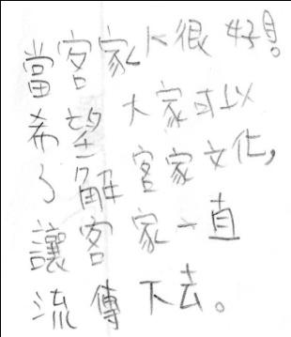
圖4 學童客家文化心智圖所附感言
三、不同族群認同的學童--客籍學童與非客籍學學在客家意象上的呈現差異。
自本研究結果發現，自我族群認同為客籍的學童，其客家意象的呈現，較自我認同為非客籍族群的學童豐富；而不清楚自己所屬族群，即族群認同困難的學童，對其它族群的意象形成表現較族群認同發展良好(包括客籍認同及非客籍認同)的學童薄弱。
由學童自陳其客家族群認同，並取得參與研究的100名學童之心智圖概念各項平均值，其中13人自陳為客家族群，13人自陳不清楚自己所屬族群，另有74人自陳為非客家族群。所有學童在繪製客家文化心智圖時，客籍族群的孩童所繪的概念總數、對所繪概念的進一步說明量，其平均值均高於其他二個類別。數值列於表2中。
自表2的數據中，可看出對自我族群認同不清的學童，在客家文化概念上認識較薄弱，心智圖所包含概念，進一步的說明及增加相關概念都是平均值最低的。而自我認同為非客籍學童，其客家相關概念認知的平均值則高於不清楚自我族群者。此研究結果說明了學童族群認同上的差異，會影響其客家族群意象的形成。而族群認同較困難的學童，對其它族群的意象形成表現亦較族群認同發展良好的學童差。
表2 不同族群認同兒童心智圖所繪概念數量平均值
客家族群自我認同 | 心智圖所繪概念數量平均值
 | 概念總數 |  |  | 概念之說明 |  |  | 增加相關概念
不清楚自己所屬族群 | 20.1 |  |  | .00 |  |  | .15
客籍 | 32.23 |  |  | .85 |  |  | .23
非客籍 | 24.24 |  | .61 |  |  |  |  | .27

客籍學童在訪談中自陳客家概念習得是來自生活，例如回祖父母客家庄的生活經驗，或與客家親友互動的歷程。而自陳為非客籍學童在增加概念上平均略高於客籍學童，訪談時表示，客家相關概念習得是來自於四、五年級時國語課及社會課的學習內容。另有一人表示因平時有閱報習慣，客家相關知識是來自於報章。
學童的客家意象如何，可自客家文化的心智圖之概念內容類別一窺究竟。研究者在提供客家文化相關概念時，綜合過去相關客家意象研究結果，將概念區分為六大類。表3為不同族群認同的學童在其心智中，各概念類別呈現的平均值。
自表3中可發現，無論學童的族群認同為何，其心智圖中所呈現的食物類概念最多，客籍學童的平均值高於非客籍學童達1.81倍；其次為居住建築類，客籍學童的平均值高於非客籍學童達1.72倍。承前所述，自陳客籍學童的父母至少有一為客籍人士，其客家意象概念多來自於生活經驗，而食物在各類別中是最貼近生活的。表3的結果顯示，未發展出自我族群認同的學童，對各類別的客家意象概念認識，平均值均低於客籍認同及非客籍認同的學童。該結果所顯示的意義為，族群認同十分重要，缺乏族群認同的學童，對族群文化的認識及區辨力都較差。

表3 不同族群認同兒童心智圖各類別概念數量平均值
客家族群自我認同 | 心智圖所繪概念各類別數量平均值
 | 食物類 | 衣著類 | 居住建築類 | 客家文化類 | 職業類
不清楚自己所屬族群 | 3.69 | .923 | 1.38 | 5.07 | 1.62
客籍 | 8.07 | 2.38 | 3.15 | 6.23 | 2.0
非客籍 | 4.47 | 1.74 | 1.83 | 5.14 | 2.12

圖5、圖6、及圖7分別為客籍認同、非客籍認同、及自我族群認同不明的學童在未介入實驗方案前所繪製客家意象心智圖。以客家文化為主軸，就實驗者所提供的客家意義相關概念(共119個)之中，挑選自己所知與客家相關的，繪成心智圖。學童可就自己所知增添研究者未列入的概念，亦可主動對概念加以說明或自行以群組方式分類。
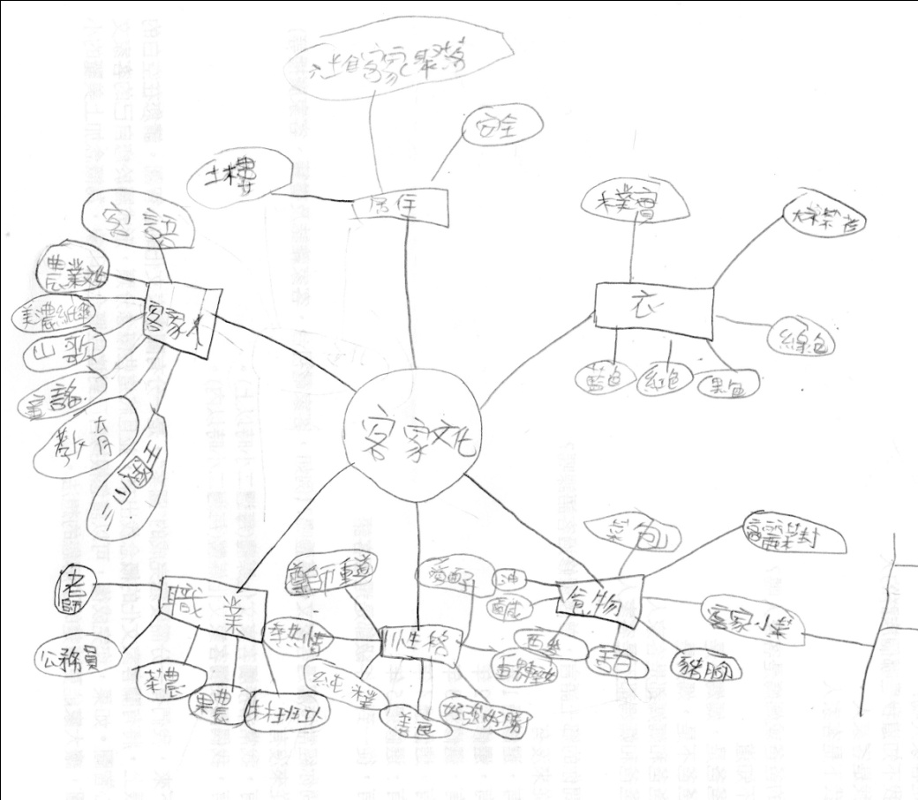
圖5 自我認同為客籍學童在未介入「閱讀客家」實驗方案前所繪的心智圖
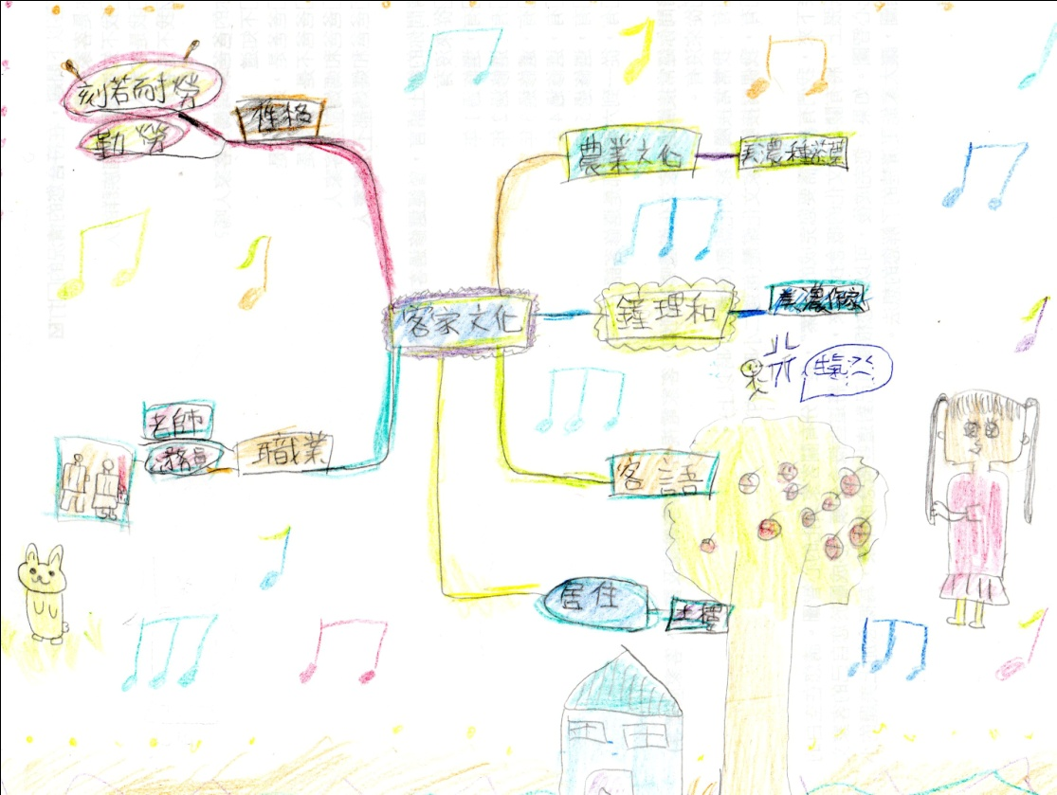
圖6 自我認同為非客籍學童在未介入「閱讀客家」實驗方案前所繪的心智圖

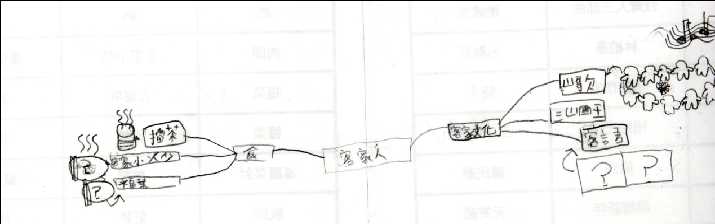
圖7 族群自我認同不清楚的學童未介入「閱讀客家」實驗方案前所繪的心智圖

四、實驗組與未接受閱讀客家實驗方案的對照組，二者在客家意象變化上的差異。
透過準實驗研究，了解在閱讀客家方案介入的變項下，學童客家意象的變更與差異。採用前測—實驗—後測的步驟，比較實驗組與未接受閱讀客家實驗方案的對照組，探究二者在客家意象變化上的差異。
研究有效總樣本數共100人，其中74人為對照組，26人為實驗組。對照組僅接受前測，實驗組則分別接受前測及後測。實驗組前後測及對照組後測的客家意象心智圖之平均值列於表4。
自表4中可見，實驗組在介入「閱讀客家」實驗方案後，其概念總數、對心智圖中的概念所添加之說明、及自行增添的客家文化相關概念，平均值均高於其前測數值。顯見，介入「閱讀客家」實驗方案增進了學童對於客家文化的認識，進而能夠表現於心智圖的概念繪製歷程中，使客家相關概念增加，對於某些客家特有文化的概念亦較具主動說明能力。

表4 實驗組及對照組兒童心智圖所繪概念數量平均值
客家族群自我認同 | 心智圖所繪概念數量平均值
 | 概念總數 |  |  | 概念之說明 |  |  | 增加相關概念
對照組 | 25.76 |  |  | .76 |  |  | .33
實驗組前測 | 19.00 |  |  | .00 |  |  | .00
實驗組後測 | 32.90 |  | 1.18 |  |  |  |  | .90

表5為對照組及實驗組兒童在介入「閱讀客家」實驗方案前後其心智圖各類別概念數量平均值，自數值可觀察出，閱讀實驗方案的介入，對於實驗組學童在各類別客家意象的概念均有增進。學童在實驗歷程中表示，有些多客家文化特色，是他們在生活中就曾體驗過的，但是並不清楚那是屬於何種族群的特色，經過此次閱讀客家實驗方案，對於客家文化體系有較有系統的認識，因此能將相關概念匯整而融入於心智圖的概念呈現中。台灣文化體驗機會多而豐富，多數學童在完整正式的認識之前，可能均已接觸過，因此學童所述亦為研究者推測閱讀客家實驗方案能得到良好效果的主要原因，即孩子日常所接觸為零碎的生活經驗或片斷的知識，透過本研究，學童可以在閱讀客家相關書籍及客委會網站影片的瀏覽歷程中，對於這些客家文化特色的來由有較系統化的認識，因此在整理客家相關概念至心智圖中時，能有較全面性的完整展現。

表5 對照組及實驗組兒童在介入「閱讀客家」實驗方案前後其心智圖各類別概念數量平均值
客家族群自我認同 | 心智圖所繪概念各類別數量平均值
 | 食物類 | 衣著類 | 居住建築類 | 客家文化類 | 職業類
對照組 | 5.41 | 1.99 | 2.32 | 5.48 | 2.12
實驗組前測 | 3.19 | .96 | .88 | 4.69 | 1.80
實驗組後測 | 6.63 | 1.45 | 2.63 | 7.72 | 3.60

圖7及圖8分別為實驗組某一學童在實驗方案介入前後所繪製的概念圖，可以看出受試者在方案介入後，在概念增加量及概念類別的重新匯整上都有較佳表現。
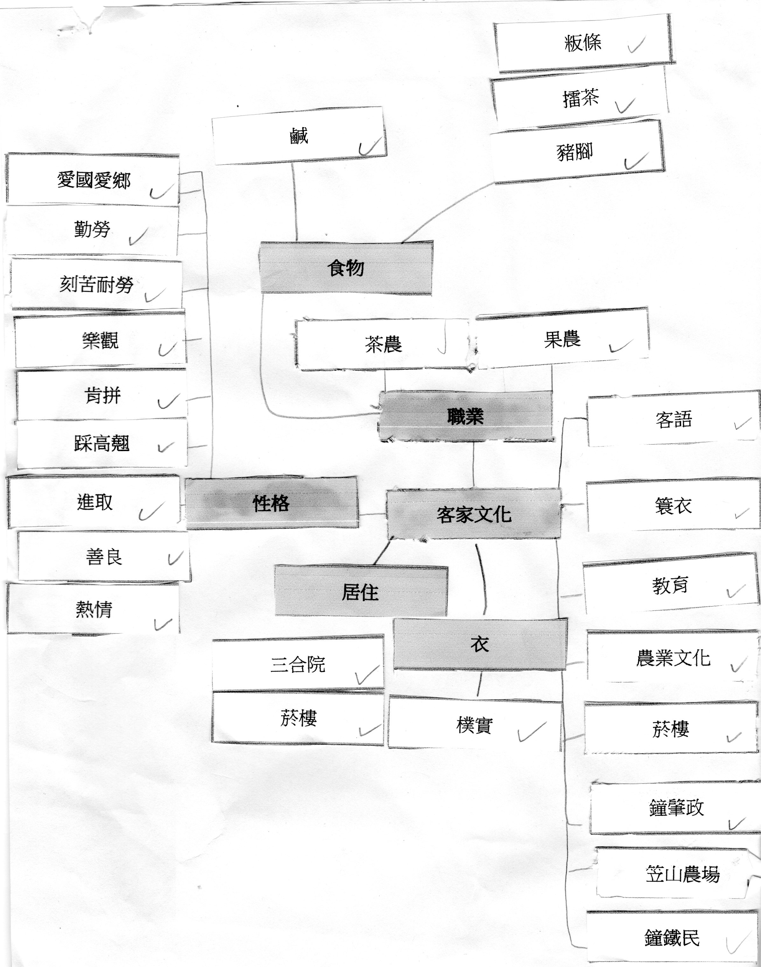
圖8 實驗組某一學童未介入「閱讀客家」實驗方案前所繪的心智圖
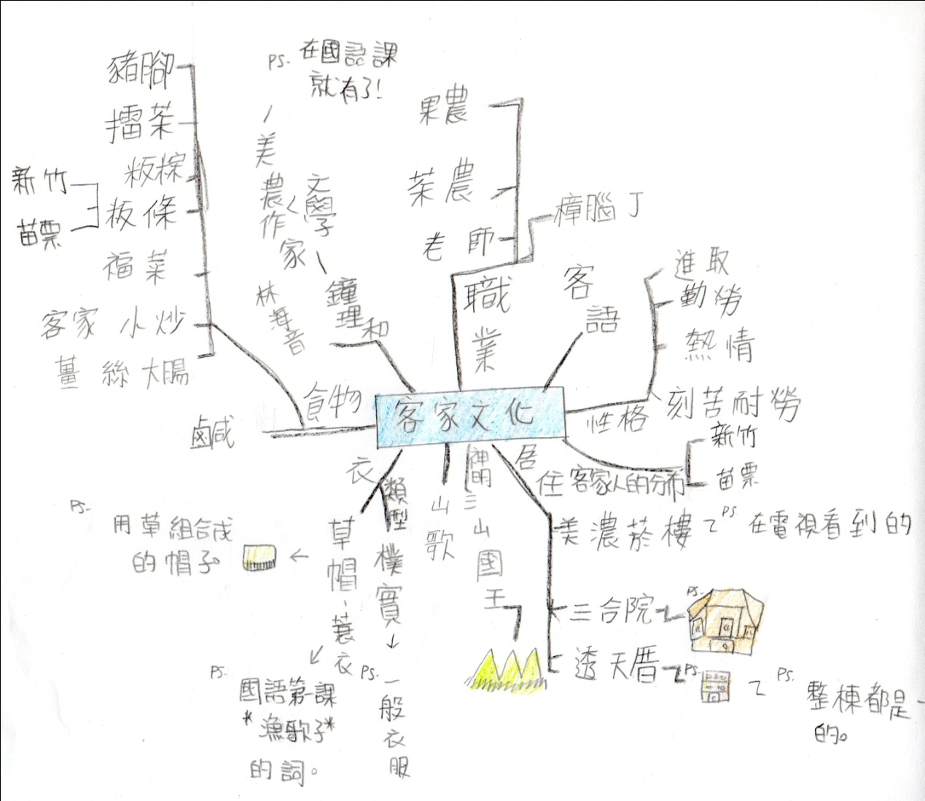
圖9 實驗組某一學童介入「閱讀客家」實驗方案後所繪的心智圖

五、客籍學童選修客語課程時間長度不同，其客家意象的呈現

(一)選修客語課程時間長度不同，客籍學童在客家意象心智圖的整體概念數量平均。

本研究的100名樣本中，包含13名自我認同為客籍的學童。其中有6人未曾選修客語、有1人選修3年客語、有2人選修5年課語、有4人6年來均選修客語。其客家意像心智圖的整體概念數量如下圖10所示。自圖10中可見，未曾選修客語課程的學童，其客家意象心智圖的概念總數為最低，此與其家庭並未特別支持孩童學習客語及客家文化有關，在家庭氣氛支持度低、又未曾接受校園內相關客家文化語言陶冶的影響下，對客家文化認識有限。

平均值32.23
平均值39.5
平均值42.5
平均值41
平均值22.5

圖10不同選修時間長度的客籍學童，其客家意象心智圖概念數量平均圖

(二) 客籍學童在客家意象心智圖的整體概念數量
在本研究中，選取為實驗組的學童27人中，均無客籍學童。因此客籍學童均屬於對照組樣本。表6及圖11顯示不同選修時間長度的客籍學童，其客家意象心智圖各類別概念數量平均值，自圖中可見，選修0年客語學童，其客家意象各類別的認識概念，均低於曾選修客語者。

 | 心智圖所繪概念各類別數量平均值
平均 | 食物類 | 衣著類 | 居住建築類 | 文化類 | 職業類
整體平均值 | 8.08 | 2.38 | 3.15 | 6.23 | 2
修6年客語 | 10.25 | 4.25 | 3.75 | 7 | 2.5
修5年客語 | 13.5 | 2.5 | 5 | 6.5 | 1.5
修3年客語 | 14 | 2 | 3 | 6 | 3
修0年客語 | 3.83 | 1.17 | 2.17 | 5.67 | 1.67

圖11 不同選修時間長度的客籍學童，其客家意象心智圖各類別概念數量平均圖
第五章、研究結論與建議

透過「閱讀客家」活動的介入，無論是客籍或非客籍族群的學生能夠感受自身或不同文化之美、學習尊重不同文化、開展學習客家文化的興趣與動力。學童經由這項活動，獲得了較為全面完整的了解，更為了解客家文化的全貌。
各族群學生在故事、繪本、及客家影片中發現客家文化的特色，促成對客家文化的體驗或認同，而客籍學童也樂於與同儕分享客家特有文化。
自我族群認同為客籍的學童，其客家意象的呈現，較自我認同為非客籍族群的學童豐富。研究結果說明了學童族群認同上的差異，會影響其客家族群意象的形成。而族群認同較困難的學童，對其它族群的意象形成表現亦較族群認同發展良好的學童差。
客籍學童在訪談中自陳客家概念習得是來自生活，例如回祖父母客家庄的生活經驗，或與客家親友互動的歷程。自陳為非客籍學童其客家相關概念習得主要來自於語文及社會課的學習內容。無論學童的族群認同為何，其心智圖中所呈現的食物類概念最多。客籍學童的客家意象概念來自於生活經驗及客語，未發展出自我族群認同的學童，對各類別的客家意象概念認識，平均值均低於客籍認同及非客籍認同的學童。該結果顯示，缺乏族群認同的學童，對族群文化的認識及區辨力都較差。
實驗組學童均為非客籍或未發展族群認同的學童，未包含客籍學童在內。實驗組在介入「閱讀客家」實驗方案後，增進了學童對於客家文化的認識，並表現於心智圖的概念繪製歷程，其客家相關概念增加，對於某些客家特有文化的概念亦較具主動說明能力。
受訪的實驗組學童在實驗歷程中表示，經過閱讀客家實驗方案，對於客家文化體系有較有系統的認識，因此能將過去的零碎或不明確客家相關概念匯整融入於心智圖的概念呈現中。即透過閱讀客家相關書籍及文化繪本，孩子將有較系統化的認識，因此在整理零碎的生活經驗或片斷的知識至心智圖中時，能有較全面性的完整展現。
另外，研究者亦特別對於客籍學童的客家意象表現進行探討，結果發現、未曾選修客語課程的客籍學童，其客家意象心智圖的概念總數均低，此與其家庭並未特別支持孩童學習客語及客家文化有關，在家庭氣氛支持度低、又未曾接受校園內相關客家文化語言陶冶的影響下，對客家文化認識有限，甚至低於非客籍學童。
本研究針對實驗組及對照組進行客家意象內涵的探討。在此並對未來研究提出建議。首先、學童是否為客籍，對其客家意象的形成及豐富化沒有必然的效果，是否受到適當的引導與學習，對於豐富其客家文化認識，才能有良好效果。而閱讀、正是有系統、易於與原知識架構統整的良好管道。在推動各項生活化的客家文化認識活動中，若能納入閱讀客家文化活動，將有助於孩子把生活化、片斷的知識及經驗統整，形成更穩固的知識架構。
其次、本研究選取的樣本為校園中的學童，其學習行程十分緊湊，建議未來從事類似研究，能以專案形式或是夏令營或冬令營的模式進行，或是排入學校的特色課程中，以整個學期課程的完整形式呈現，將能有更良好的效果。

參考文獻

王甫昌。(2003)。當代台灣社會的族群想像。台北：學群出版。
王雯君、張維安。(2004)。客家文化與產業創意：2004 年客家桐花祭之分析。社會文化學報，18，121-146。國立中央大學通識教育中心。
王雯君。（2005）。客家邊界：客家意象的詮釋與重建。東吳社會學報，第18期，頁117-156。
江淑卿。(2001)。經驗式和統計式概念構圖對兒童的知識結構與理解能力之影響。屏東師院學報，14(上)，頁371-396。
余民寧(2002)。教育測驗與評量：成就測驗與教學評量(二版)。台北：心理出版社。
宋德忠、林世華、陳淑芬，與張國恩(1999)。知識結構的測量:徑路搜尋法與概念構圖 法的比較。教育心理學報，30(2)，頁123-142。
宋德忠、陳淑芬，與張國恩(1998)。電腦化概念構圖系統在知識結構測量上的應用。測驗年刊，45(2)，頁37-56。
林冠群與吳裕益。(2002)。引出知識的方式對數學課室學習中概念構圖評量的信、效度之影響。測驗年刊，48(2)，頁103-105。
林彥亨。(2003)。客家意象之型塑—台灣客家廣播的文化再現。新竹：國立清華大學人類學研究所碩士論文。未出版。
姜如珮。(2003)。台灣電視中之客家意象：公視「客家新聞雜誌」之個案研究。台北：文化大學新聞研究所碩士論文。未出版。
柯華葳、李俊仁(民88)。閱讀困難的理論架構與驗証，輯於學童閱讀困難的鑑定與診斷研究會論文集。教育部特殊教育工作小組。
洪儷瑜(民87)。學習障礙者教育(第二版)。台北：心理出版社。
洪儷瑜(民91)。基本讀寫能力的篩檢談國小學障學生的教育。載於讀寫障礙學生評量與補救教學研習實施計畫，台北縣政府教育局。
張俊豐(2001)。體育運動概念的表達:以排球快攻概念構圖為例。國民體育，30(1)，88-101。
張春興(1995)。教育心理學—三化取向的理論與實踐。台北：東華
張春興。(1993)。現代心理學—現代人研究自身問題的科學。台北：東華書局。
張國恩、宋曜廷，與李啟龍。(2002)。網路化合作探究學習系統。資訊教育，89，頁43-45。
張証欽(2003)。納入命題地位於概念構圖歷程分析之研究。國立台南師範學院資訊教育研究所碩士論文。未出版。
陳秀惠。(2000)。國小高年級學童身體動作認知概念之相關研究。臺東師院學報，11(上)，頁247-267。
陳新豐。(2002)。國小學生知識結構的評量分析:以國小自然學習成就為例。教育與心理研究，25，頁257-280。
陳嘉甄。(2005)。融入圖繪式概念圖的閱讀方案協助低語文能力學童之研究。教育部94年「鼓勵中小學教師從事行動研究」專案。
陳錦田。(2001)。客語課程與客語教學之行動研究—從台北縣客家籍學生的理解與認同出發。國立台北師範學院課程與教學研究所碩士論文。未出版。
栗志中。(1999)。主題園遊客遊憩行為與意象關聯之研究。朝陽科技大學企業管理研究所碩士論文。未出版。
黃惠珍。(1997)。遊客對原住民慶典之觀光意象、體驗與涉入程度關係之研究。銘傳大學觀光研究所碩士論文。未出版。
黃葳威、李佳玲。(2005)。客家電視頻道文化行銷模式探討。中華傳播學會2005 年年會－多元文化的想向與再現。台北：中華傳播學會。
鍾肇政。( 1998)。硬頸子弟，邁步向前，頁26-28。台灣客家公共事務協會主編，新的客25家人。台北：臺原出版。
羅廷瑛(2001)。「概念構圖教學課程」對國小一年級學生自然科學習表現影響之研究。教育資料與研究，38，頁29-35。
譚光鼎、劉美慧、游美惠編著（2001）。多元文化教育。台北：國立空中大學。
All, A. C. ； Huycke, L. I. ； Fisher, Mark J. (2003).Nursing Education Perspectives v24 n6 p311-17 Nov-Dec 2003.
Barfield, O. (2006). The rediscovery of meaning and other essays. San Rafael, CA: The Barfield Press.
Boulding, Elise and Boulding, Kenneth E. (1995). The Future: Images and Processes.California: SAGE Publications, Inc.
Chang, Kuo-En; Sung, Yao-Ting; Chen, Ine-Dai(2002). The Effect of Concept Mapping To Enhance Text Comprehension and Summarization. Journal of Experimental Education; v71 n1 p5-23 Fall 2002.
Csikszentmihalyi, M. (1999). Implications of a systems perspective for the study of creativity. In R.J. Sternberg (ed.), The handbook of creativity (pp. 313-335). New York: Cambridge University Press.
Fesmire, Marion ； Lisner, Martha C. P. ； Forrest, Patricia R. ； Evans, William H. (2003)Concept Maps: A Practical Solution for Completing Functional Behavior Assessments. Education and Treatment of Children. v26 n1 p89-103 Feb 2003
Fettes, M. (2007). Imaginative multicultural education: notes an inclusive theory. 126-138. In K. Egan, M. Stout, & K. Takaya, (ed.), Teaching and learning outside the box. New York: Teachers College, Columbia University.
Gagne, E. D., Yekovich, C. W., Yekovich, F. R. (1993).The Cognitive Psychology of School Learning(2nd Ed.).岳修平譯，教學心理學—學習的認知基礎。台北：遠流出版社。
Guastello, E Francine; Beasley, T Mark; Sinatra, Richard C(2000). Concept Mapping Effects on Science Content Comprehension of Low-Achieving Inner-City Seventh Graders. Remedial and Special Education; v21 n6 p356-65 Nov-Dec 2000.
Habsbawm, Eric J. (2002). 被發明的傳統，陳思仁等譯.The Invention of Tradition . 台北：貓頭鷹出版.
Jenks, Chris.( 2002). 文化，俞智敏、陳光達、王淑燕譯. Culture。台北：巨流出版.
McLay, Margaret; Brown, Marie(2003). Using the Concept Mapping To Evaluate the Training of Primary School Leaders. International Journal of Leadership in Education; v6 n1 p73-87 Jan-Mar 2003.
Tekkaya, Ceren(2003)Remediating High School Students' Misconceptions Concerning Diffusion and Osmosis through Concept Mapping and Conceptual Change Text.Research in Science and Technological Education; v21 n1 p5-16 May 2003.

班級 姓名 座號

請回答以下問題，在符合您的情況的□打
- 你是客家人嗎?
□我不知道我是哪個族群的人
□我是客家人
□我不是客家人

- 你的爸爸或媽媽是客家人嗎?
□不知道
□爸爸是，媽媽不是
□爸爸不是，媽媽是
□爸爸和媽媽都是客家人
□爸爸和媽媽都不是客家人

- 請問你的鄉土語言，曾經選修過客語課嗎?
□從來沒有
□有，選修過1年
□有，選修過2年
□有，選修過3年
□有，選修過4年
□有，選修過5年
□有，從一到六年級都是選修客語

- 請問你經常接觸客家文化媒體嗎? (例如，客家電視台、客家雜誌及書籍、客家廣播等)
□從來沒有。
□有，我常常接觸客家文化媒體(每週二小時以上)。
□有，我偶爾接觸客家文化媒體(每週二小時以內)。

- 接下來，我們有一分需要您完成的”圖案”，是一分有關客家文化的心智圖。請您在空白的紙張上，將有關客家文化的概念找出來，並且將這些概念分類，形成屬於您自己的客家文化心智圖。如果，您完成後，可以請您根據自己對這些概念的印象，為概念加上美麗的小插圖，讓大家能更清楚的了解您的想法。

第1頁

客家文化
客語 | 農業文化 | 工業文化 | 美濃紙傘
簑衣 | 舞龍 | 舞獅 | 踩高翹
跑旱船 | 布馬陣 | 山歌 | 童謠
教育 | 鐘理和 | 鐘肇政 | 笠山農場
菸樓 | 濁流三部曲 | 台灣人三部曲 | 鐘鐵民
林海音 | 丘秀芷 | 林柏燕 | 呂赫若
吳濁流 | 吳錦發 | 小說作家 | 詩人
敬家神 | 廟神 | 福德正神 | 三山國王
昌黎祠 | 三官大帝 | 伯公 | 義民爺
天穿日 | 年初二 | 農曆新年 | 元宵節
漢語
職業
老師 | 公務員 | 企業家 | 茶農
果農 | 樟腦丁 | 礦工 | 隘丁
林班工人
性格
刻苦耐勞 | 愛國愛鄉 | 肯拼 | 進取
勤勞 | 伶俐 | 樂觀 | 重視子女教育
尊師重道 | 純樸 | 善良 | 熱情
信鬼神、信天命 | 好強、好勝 | 愛面子 | 剛硬正直
開拓 | 保守 | 重男輕女 | 團結
膽小
食物
油 | 鹹 | 酸 | 甜
肉圓 | 客家小炒 | 薑絲大腸 | 炒肚片
福菜 | 九層塔 | 香菜 | 酸菜
醬菜 | 粄條 | 豬腳 | 冬瓜封
高麗菜封 | 糍粑 | 鹹湯圓 | 菜包
粄粽 | 紅粄 | 擂茶
衣
藍色 | 黑色 | 紅色 | 綠色
大襟衫 | 黑布鞋 | 繡鞋 | 華麗
樸實
居住
三合院 | 四合院 | 一條龍 | 安全
六堆客家聚落 | 天井 | 穿鑿屋 | 竹片
夥房 | 菸樓 | 土樓
第3頁

